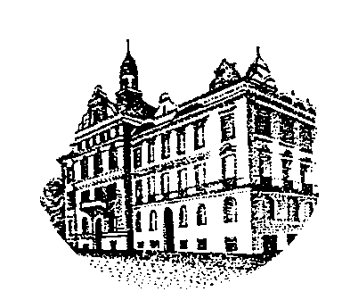

V Praze dne 7. 2. 2018

Starosta Městské části Praha 9
s v o l á v á
19. zasedání Zastupitelstva MČ Praha 9
na úterý 6. 3. 2018 od 10.00 hodin
do zasedací místnosti v nové budově radnice, 2.patro, Sokolovská 14/324, Praha 9

P r o g r a m:

1. Interpelace občanů (10:15 - 10:45 hod.)
2. Návrh rozpočtu MČ Praha 9 na rok 2018
3. Rozdělení finančních prostředků určených na granty
4. Převod vlastnictví byt. jednotek v byt. domě Skloněná č.p. 307/18, k.ú. Vysočany
5. Převod vlastnictví byt. jednotek v byt. domě Skloněná č.p. 308/16, k.ú. Vysočany
6. Převod vlastnictví byt. jednotek v byt. domě U Harfy 272/6, k.ú. Vysočany, Praha 9
7. Převod vlastnictví byt. jednotek v byt. domě Vysočanská č.p. 546/85 - č.p. 547/83, k.ú. Prosek, Praha 9
8. Převod vlastnictví byt. jednotek v byt. domě Vysočanská č.p. 548/81 - č.p. 549/79, k.ú. Prosek, Praha 9
9. Převod vlastnictví byt. jednotek v byt. domě Vysočanská č.p. 550/77 - č.p. 551/75, k.ú. Prosek, Praha 9
10. Převod vlastnictví byt. jednotek v byt. domě Vysočanská č.p. 552/73 - č.p. 553/71, k.ú. Prosek, Praha 9
11. Převod vlastnictví byt. jednotek v byt. domě Vysočanská č.p. 554/69 - č.p. 555/67, k.ú. Prosek, Praha 9
12. Převod vlastnictví byt. jednotek v byt. domě Klíčovská č.p. 351/2, 352/4, 353/6 a 354/8, k.ú. Prosek, Praha 9
13. Převod vlastnictví byt. jednotek v byt. Domě Jablonecká č.p. 358/25-359/23. k.ú. Střížkov, Praha 9
14. Převod vlastnictví byt. jednotek v byt. domech v rámci II. a III. vlny privatizace
15. Odstoupení MČ Praha 9 od Smluv o převodu vlastnictví byt. jednotek uzavřených v rámci prodeje byt. jednotek stávajícím nájemníkům
16. Zpráva o provedení inventarizace majetku hl.m. Prahy, MČ Praha 9 a příspěvkových organizací jí zřizovaných za rok 2017
17. Odpis nedobytné pohledávky na nájemném vč. služeb
18. Informační zpráva o činnosti Rady MČ P9 v II. pol. 2017
19. Zpráva o plnění úkolů z usnesení ZMČ P9 ke dni 20. 2. 2018
20. Zápisy z KV a FV ZMČ P9
21. Informativní zprávy a návrhy
22. Dotazy, připomínky a podněty členů ZMČ P9

Ing. Jan Jarolím

Pozn.: členové ZMČ si materiály pro 19. zasedání mohou od 23. 2. 2018 vyzvednout osobně na odd. SVOT

